Управление образования администрации города Соликамска Пермского края

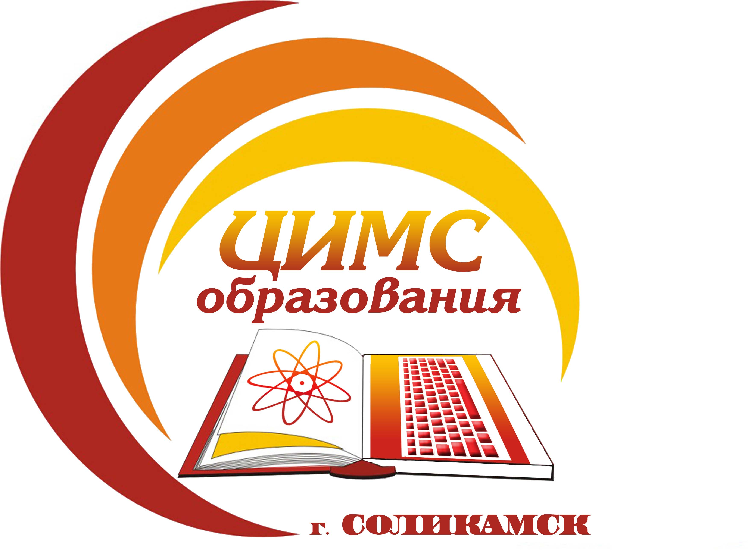

Муниципальное бюджетное учреждение

«Центр информационно-методического сопровождения образования при Управлении образования администрации города Соликамска»

618540, г. Соликамск Пермский край, ул. Набережная, 86

Тел./факс: 8(34253)5-55-80, E-mail: [cimso@solkam.ru](mailto:cimso@solkam.ru)

ОКПО 37021534, ИНН/КПП5919015940/591901001

Руководителям МОУ

|  |  |  |  |
| --- | --- | --- | --- |
| 18.02.2019г. | | № | 67 |
|  |  |  |  |
| на № |  | от |  |

О популяризации деятельности КДН и ЗП

Уважаемые руководители!

В соответствии с письмом комиссии по делам несовершеннолетних и защите их прав Соликамского городского округа от 08.02.2019 г. № 261 «О популяризации деятельности комиссии по делам несовершеннолетних и защите их прав», с целью распространения контактных данных КДН и ЗП Соликамского городского округа и краевой комиссии просим Вас разместить (актуализировать ранее размещенную) на сайтах образовательных учреждений информацию о контактных данных комиссии в срок до 20 февраля 2019 года.

Приложение: на 2 л. в 1 экз.

Директор МБУ «ЦИМС образования» Т.Е. Фадеева

О.А. Белкина

8(34253) 5-35-31

Приложение 1

к информационному письму от 18.02.2019 г. № 67

Деятельность комиссии по делам несовершеннолетних и защите их прав Пермского края и комиссии по делам несовершеннолетних и защите их прав Соликамского городского округа в Пермском крае направлена на реализацию таких приоритетных направлений, как:

- выявление и реабилитация семей и детей, находящихся в социально опасном положении;

- раннее выявление фактов семейного и детского неблагополучия; предупреждение совершения несовершеннолетними преступлений;

- профилактика гибели детей от неестественных причин, предупреждение суицидов;

- защита детей от жестокого обращения, сексуальных злоупотреблений, сексуальной эксплуатации, профилактика сексуального насилия над детьми и предотвращение преступлений против половой неприкосновенности детей;

- защита прав детей, находящихся в специальных учреждениях закрытого типа, учреждениях для детей-сирот и детей, оставшихся без попечения родителей;

- профилактика самовольных уходов несовершеннолетних;

- раннее выявление несовершеннолетних, склонных к совершению правонарушений и преступлений, профилактика употребления психоактивных веществ несовершеннолетними.

**СВЕДЕНИЯ**

**о контактной информации председателя, заместителя председателя, ответственного секретаря КДНиЗП Соликамского городского округа**

|  |  |  |  |  |  |
| --- | --- | --- | --- | --- | --- |
| **№** | **ФИО** | **Должность** | **Телефон** | **Адрес электронной почты** | **Почтовый адрес** |
| 1 | Антипин  Роман Михайлович | Заместитель главы администрации города, председатель комиссии по делам несовершеннолетних и защите их прав | 8 342 53 5 22 95 | zpd [adm@solkam.ru](mailto:adm@solkam.ru) | г.Соликамск, ул. 20 лет Победы, 106 |
| 2 | Комиссаренко Римма Ивановна | Начальник отдела по защите прав детей администрации города,  заместитель председателя комиссии по делам несовершеннолетних и защите их прав | 8 342 53 5 16 52 | zpd [adm@solkam.ru](mailto:adm@solkam.ru) | г.Соликамск, ул. 20 лет Победы, 85 |
| 3 | Калинина Анастасия Николаевна | Главный специалист отдела по защите прав детей администрации города,  ответственный секретарь комиссии по делам несовершеннолетних и защите их прав | 8 342 53 5 42 88 | zpd [adm@solkam.ru](mailto:adm@solkam.ru) | г.Соликамск, ул. 20 лет Победы, 85 |

**СВЕДЕНИЯ**

**о контактной информации председателя, заместителя председателя, ответственного секретаря КДНиЗП Пермского края**

|  |  |  |  |  |
| --- | --- | --- | --- | --- |
| **№** | **ФИО** | **Должность** | **Телефон** | **Адрес электронной почты** |
| 1 | Абдуллина Татьяна Юрьевна | Заместитель председателя Правительства Пермского края,  председатель комиссии по делам несовершеннолетних и защите их прав | 8 342  253 69 88 | avshreiner@appk.  permkrai.ru |
| 2 | Денисова Светлана Анатольевна | Уполномоченный по правам ребенка в Пермском крае,  заместитель председателя Комиссии по делам несовершеннолетних и защите их прав | 8 342  217 67 94 | sandenisova@uppc.permkrai.ru |
| 3 | Кравчук  Елена Владимировна | Директор департамента социальной политики Аппарата Правительства Пермского края,  заместитель председателя комиссии по делам несовершеннолетних и защите их прав | 8 342  253 72 24 | evkravchuk@appk.  permkrai.ru |
| 4 | Бутаков Никита Александрович | Начальник отдела по обеспечению деятельности комиссии по делам несовершеннолетних и защите их прав Пермского края,  ответственный секретарь комиссии по делам несовершеннолетних и защите их прав | 8 342  253 78 54 | nabutakov@appk.  permkrai.ru> |